«Robin Hood – für Liebe und Gerechtigkeit» – Das Projekt
Seit der Gründung des Vereins Musicalschule VoiceSteps im Jahr 2004 inszenieren die VoiceSteps.juniors regelmässig Musicalproduktionen. Dazu gehörten Musicals wie «Madagascar», «Aladdin», «Shrek», «Peter Pan», «Annie» und «Tschitti Tschitti Bäng Bäng»

Die letzte Produktion der VoiceSteps.juniors war das bezaubernde Musical „Alice im Wunderland“ welches wir im Lorzensaal in Cham einem begeisterten Publikum präsentierten. !

Das neueste Projekt der VoiceSteps.juniors ist das Musical um die berühmte Sage von Robin Hood. Robin Hood ist der zentrale Held mehrerer spätmittelalterlicher Erzählungen, die sich im Laufe der Jahrhunderte zur Sage formten. So machte ihn die Dichtung mit dem Laufe der Zeit vom ursprünglichen berüchtigten Wegelagerer einfacher Herkunft zum Vorkämpfer für soziale Gerechtigkeit, der den Reichen nimmt und den Armen gibt, eben zum "Rächer der Entrechteten", dem englischen "Freiheitskämpfer" und "Retter der Unterdrückten. Die Existenz Robin Hoods als reale historische Figur ist jedoch nicht belegt.

Die Sage um Robin Hood war Vorlage für unzählige Filme, Theaterstücke und Musicals. Das Musical von Martin Doepke (Musik), Andrea Friedrichs und Hans Holzbrecher (Buch) ist eine lustige und gleichzeitig spannende Umsetzung des Stoffes mit tollen und packenden Liedern.

Die rund 60 Kinder und Jugendlichen der VoiceSteps.juniors haben das Stück mit Noëmi Franchini (Regie), Lena Hintermann (Choreografie) und Guido Simmen (musikalische Leitung) einstudiert. Svenja Schicker, Joana Simmen und Lovisa Abt (aktive VoiceSteps.company) assistierten in diesem Projekt im Kreativteam.

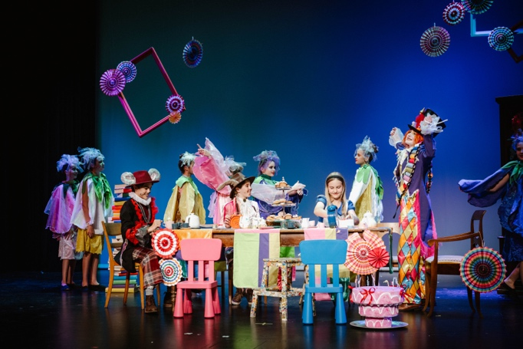
Fotos: Alice im Wunderland (2023)
«Robin Hood – für Liebe und Gerechtigkeit» –
Das Musical
Während der Heimreise des englischen Königs Richard Löwenherz aus dem 3. Kreuzzug, wird er in Österreich gefangen genommen. Robin von Locksley soll die Lösegeldforderung in England überbringen. So kehrt er im Jahre 1194 in seine Heimat zurück. Währenddessen wird das Land von Prinz John, dem Bruder Richards, mit Hilfe seiner machthungrigen Frau Isabelle, dem Bischof von Herford und dem Sheriff von Nottingham regiert.
Als Robin die Lösegeldforderungen überbringen will ergreift er Partei für die Armen und Hungernden des Volkes. Robin wird vom Hof geächtet und flieht in den Sherwood Forest
Hier trifft er auf den ebenfalls ausgestossenen Little John und seine Gefährten. Er kann sie überzeugen, dass sie gemeinsam König Richard Löwenherz befreien müssen, indem sie das Lösegeld für ihn aufbringen. So helfen sie ihm, bei organisierten Raubzügen, nach dem Motto „Nehmt den Reichen und gebt den Armen“.
Lady Isabelle und der Bischof von Herford schmieden in der Zwischenzeit einen Plan, wie sie Robin Hood, wie er sich nun nennt, vernichten können. Robin wird gefangen genommen, kann sich aber mit Hilfe seiner Freunde befreien und kehrt ins Räuberlager zurück. Es kommt zum finalen Kampf zwischen Robin Hood und Nottingham…

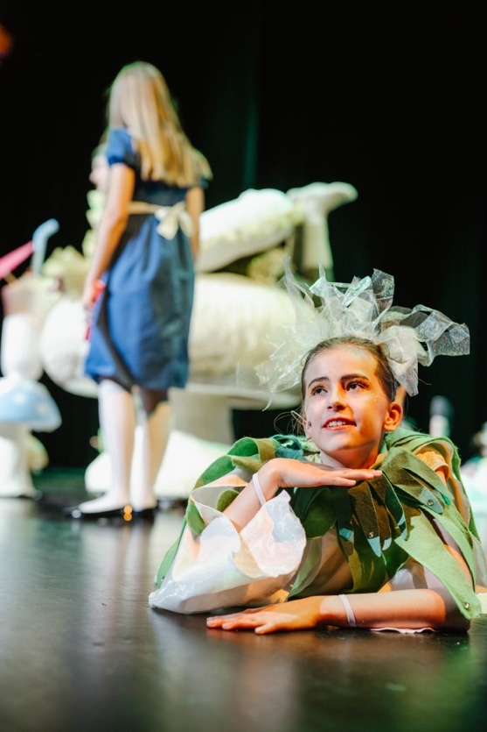

Agenda Projektarbeit

Juli 2023

Aufführungsvertrag und Lizenzvereinbarung mit dem Verlag Gallissas, Deutschland.
Bestellung des Kreativteams (Regie, Choreografie, Musikalische Leitung).

August – November 2023

Auswertung und Bearbeitung des Aufführungsmaterials, Erstellen des Scripts Bereitstellung der Noten und des Übungsmaterial für die Kinder. Choreografiedesign.
Bestellung weiterer Positionen im Produktionsteam:
Assistenzen für Regie und Choreografie, Maske, Kostümdesign und -herstellung.

September 2023 – April 2024

Konzept, Design und Ausführung von Bühnenbild und Kostümen.

Januar 2024

Audition (Rollenverteilung, Castings): Die Mitwirkenden erhalten die Möglichkeit, sich für die grösseren Sing- und Sprechrollen vorzustellen. An diesem Casting tragen die Bewerberinnen und Bewerber einen vorbereiteten Song und eine Sprechtext- passage aus dem Musical vor.
Anschliessend werden die Rollen verteilt.
Die Kinder erhalten ein schriftliches Feedback auf ihre Audition.

Februar - Juni 2024

Einstudierung von Sprechrollen, Sologesangspassagen, Choreografien und Chormaterial im wöchentlichen Probebetrieb und zwei Probeweekends.

April 2024

Musical-Probelager In einem 5-tägigen Probelager wird das Musical erarbeitet. Das Team probt mit dem Ensemble die Szenen, Choreografien und Songs des Musicals.

Juni 2024
Schlussproben und Vorstellungen im Lorzensaal in Cham.

Kommunikationsphasen

Ab September 2023

Sponsorensuche

Ab April 2024

Aufschalten im Internet.

A6-Werbeflyer und A5-Postkarten mit Text werden in Umlauf gebracht.

Mailing mit A5-Postkarte im Anhang an VoiceSteps Kartei von 600 am Verein Interessierten, an die Gönner und die VIPs (mit persönlicher Einladung).

Ab Mai 2024

Eröffnung des Vorverkaufs: Bestellungen via Internet und Vorverkaufsstellen
Aushang der Kleinplakate im Raum Zug

Juni 2024

Aufführungen im Lorzensaal in Cham
Fotos und Videoaufzeichnung.

Ab Juli 2024

Publikation der Eventbilder im Internet. Produktion Filmaufnahme des Musicals.

Während allen genannten Kommunikationsphasen wird VoiceSteps und das Projekt «Robin Hood» in lokalen und überregionalen, sowie den sozialen Medien präsent sein.

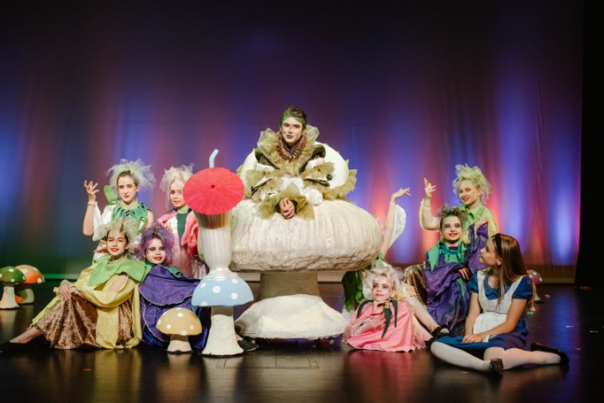

Verein VoiceSteps

Der Verein VoiceSteps wurde im Sommer 2004 gegründet. Er ging aus der zwanzigjährigen Arbeit des Jugendchores der Musikschulen Cham und Steinhausen hervor. Im Frühling 2004 beschlossen diese, das zuletzt als Chor- und Tanzabteilung der Musikschulen Cham, Steinhausen und Hünenberg geführte und in der Schweiz einzigartige Projekt einzustellen.
Um das sehr erfolgreiche, von mittlerweile über 200 begeisterten und engagierten Kindern und Jugendlichen besuchte Angebot weiter-zuführen, wurde 2004 der Verein VoiceSteps gegründet.
Die Kinder und Jugendlichen werden bei VoiceSteps von Pädagoginnen und Pädagogen in den Bereichen des Musical Theaters unterrichtet. Ein wichtiges Ziel von VoiceSteps ist die Erarbeitung von Bühnenproduktionen, damit die Kinder und Jugendlichen das Gelernte präsentieren können.

Unsere Abteilungen

VoiceSteps.company
40 Jugendliche ab der 8. Klasse
VoiceSteps.juniors
60 Kinder in der 5. bis 7. Klasse
VoiceSteps.kids
45 Kinder in der 3. und 4. Klasse
VoiceSteps.minikids
100 Kinder im Kindergarten bis 2. Klasse
Einige unserer bisherigen Produktionen

VoiceSteps.company
Aida, Fame, Jekyll und Hyde, Bonnie und Clyde,
Natürlich Blond, High School Musical, Satuday Night Fever, Into the woods

VoiceSteps.juniors
Der Zauberer von Oz, Elf, Shrek, Aladdin, Madagascar, Seussical, Tschitti Tschitti Bäng Bäng, Alice im Wunderland

VoiceSteps.kids
Aristocats, Schwiizergoofe (2014-2018),Cinderella, Honk, Peter Pan, De Frosch und d’Chrott, Tabaluga

VoiceSteps.minikids
De chliini Prinz, Pipi im Taka-Tuka-Land, Asterix u. Obelix, Pippi Langstrumpf, De flinki Pfiil, Rägebogefisch, Dodo

Produktionsteam

Projektleitung: Guido Simmen
Assistenz: Chiara Pfulg
Lovisa Abt

Regie: Noëmi Franchini
Assistenz: Svenja Schicker

Choreografie Lena Sturzenegger
Assistenz: Joana Simmen

Choreinstudierung: Guido Simmen

Bühnenbild: Guido Simmen
Daniel Spörri
Daniel Pfulg
Osi Westermann
Patrick Schuler
Boris Kanebog
Andy Schicker
Thomas Abt
Marcel Bühler
Paul Lichtsteiner
& Helfer*innen

Kostümbild: Eva Luginbühl
Susanne Paganoni
& Maskenteam

Maske/Frisuren: Sandra Cannuscio
& Maskenteam
Tonregie- u. technik: Björn Bredehöft

Lichtdesign- u. technik: offen

Grafikdesign: Beni Sutter

Kosten
Siehe Budget

Mehr Infos
www.voicesteps.ch

Kontakt
VoiceSteps
Gewerbestrasse 6
6330 Cham
T 0417404456
betrieb@voicesteps.ch

Guido Simmen
Hertistrasse 39b
6300 Zug
T 0417418755
M 079 660 45 70
guidosimmen@bluewin.ch

